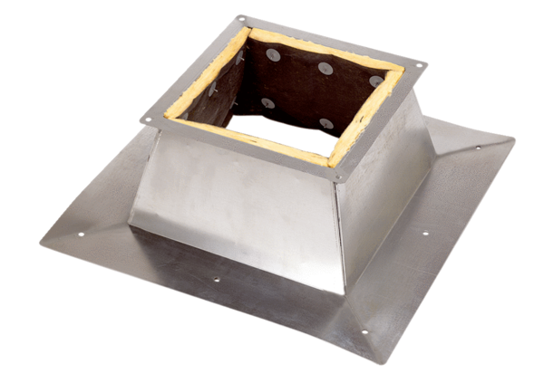Крышный цоколь для плоских крыш SO 50Комплект поставки: 1 штукАссортимент: C
Номер артикула: 0093.0364Изготовитель: MAICO

